Pracovní list Metoda výuky Steam. Téma FOTOSYNTÉZA

Úvod: Téma fotosyntézy je základním pojmem v biologii, chemii a vědě o Zemi. Vzdělávací studie zjistily, že navzdory prezentacím ve třídě si většina studentů zachovává svou naivní představu, že hmota rostlin pochází většinou z půdy, a ne ze vzduchu. Abychom upozornili studenty na tuto mylnou představu, na začátku této lekce poskytneme překvapivý experimentální výsledek, aby studenti čelili své duševní chybě. Dále pomůžeme studentům lépe si představit fotosyntézu modelováním, odkud pocházejí atomy v tomto důležitém procesu, který produkuje potravu pro planetu.

Pomůcky: Materiály k přípravě předem - Atomy papíru vystřižené z barevného papíru by měly být připraveny před lekcí fotosyntézy. Uložte papír atom sady v obálce. Každá skupina 2- 4 studentů bude potřebovat následující materiály.
• Kyslík (oxygen) = 36 obdélníků. Červený papír = 2,5 cm x 5,0 cm (asi jeden list papíru)
• Uhlík (carbon) = 12 obdélníků. Černý papír = 2,5 cm x 5,0 cm (asi půl listu papíru)
• Vodík (hydrogen) = 24 obdélníků. Bílý papír = 2,5 cm x 2,5 cm (asi čtvrtina listu)
• Kancelářské sponky = 50 spon (velikost asi 3 cm na délku), které se používají k držení atomů pohromadě.
• Velký papír = A4 pro rovnici fotosyntézy. Případně 2 listy papíru lze použít vedle sebe. Listy lze skládat a uchovávat uvnitř obálky.
• Jedna dopisní obálka pro uložení. Gumička k zavázání obálky, volitelná.
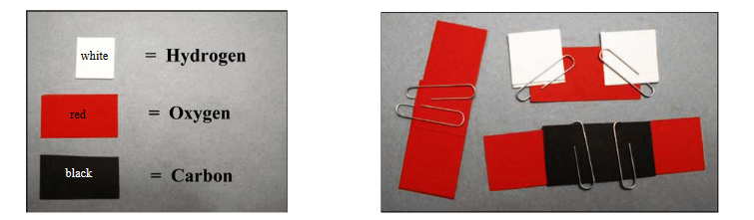

Úkol 1: Vytvořte rovnici fotosyntézy s modely atomů

Při fotosyntéze se 6 molekul vody a 6 molekul oxidu uhličitého spojí do jedné molekuly glukózy a 6 molekul kyslíku.
1) Chcete-li zapsat rovnici velkými písmeny přes stránku, jak je uvedeno níže, umístěte šipku dovnitř nejprve uprostřed.
2) Dále sestavte molekuly H₂O, CO₂ a O₂. Podívejte se na fotografii výše, jak je správně postavit sponky na papír. Umístěte každý model na papír poblíž jeho molekulárního vzorce.
3) Návod na stavbu molekuly glukózy ( C₆H₁₂O₆ ) naleznete na obrázku.
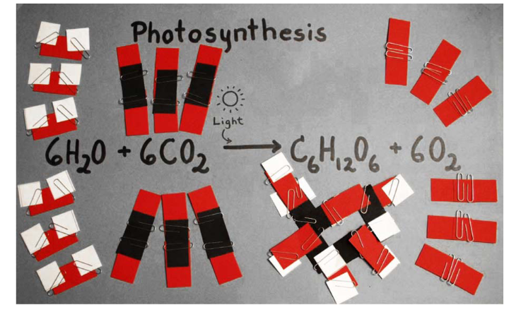

Úkol 2: Pokyny pro výrobu škrobu a celulózy s atomy papíru

Obecné pokyny pro třídu
• Každá skupina připraví dvě molekuly glukózy z každé studentské sady. Použijte pokyny pro vytváření molekul glukózy.
• Některé skupiny studentů budou stavět molekuly škrobu a jiní studenti molekuly celulózy.
• Skupiny tvořící molekuly škrobu mohou být požádány, aby spojily své krátké řetězce dohromady vytvořit mnohem delší molekulu.
• Pokud jste dokončili stavbu dříve než ostatní, vymyslete molekulární vzorce pro větší molekuly škrobu, které byste mohli vyrobit. (Například jednoduchá molekula 2 cukru je C₁₂H₂₂O₁₁. Co byl by vzorec pro molekulu škrobu s 8 cukry nebo 12 cukry?)
Pokyny pro molekulu škrobu Sestavte ze své sady 2 molekuly glukózy. Mezi 2 glukózami bude odstraněna molekula vody. Seřaďte dvě molekuly glukózy dohromady takto. Poté postupujte podle níže uvedených kroků. Více molekuly glukózy se přidávají stejným způsobem, aby se vytvořil velmi dlouhý řetězec škrobu.
Krok 1.
Odstraňte OH skupinu z uhlíku 1 v glukóze A.
Krok 2.
Odstraňte atom H uhlíku 4 v glukóze B.
Krok 3
Vytvořte molekulu vody s skupina H a OH.
Krok 4.
Spojte dva kruhy glukózy s kyslíkem označeným šipkou. Kyslík by se měl propojit s uhlíkem 1 a uhlíkem 4
dva atomy glukózy. Tohle je nyní molekula škrobu!

Další pokyny k rovnici fotosyntézy: Dělejte FOTOSYNTÉZU jako rostlina!
Poté, co vytvoříte všechny molekuly v rovnici, udělejte to, co dělá rostlina!
Použijte pouze molekuly H₂O a CO₂ a vytvořte molekulu glukózy se stejnými atomy.
• Krok 1 Odstraňte molekulu glukózy a O₂ z pravé strany papírku s rovnicemi.
Dejte tyto atomy pryč do své obálky.
• Krok 2 Rozložte 6 molekul H₂O a 6 molekul CO₂ na levé straně rovnice a znovu použijte
atomy jako rostlina.
• Krok 3 Vytvořte glukózu z 6 H₂O a 6 CO₂. Jaké atomy zbývají?

Úkol 3: Vytvořte vlastní nákres základního průběhu fotosyntézy.
Na závěr po získání všech důležitých informací nakreslete barevný obrázek (nákres) základního průběhu fotosyntézy.

